[北京大学基础医学院曾任党委书记陷论文质疑漩涡](https://mp.weixin.qq.com/s?__biz=MzkzNTc5NDgwMw==&mid=2247493968&idx=1&sn=2d1eae3e79d014ef90d39b51f41704bf&chksm=c3fbc078a73f7310914c0d4ba9a1960cbc13a048c26c693342f30bb9ccc178edd6151a7b0ec8&scene=126&sessionid=1743551832)

急先锋[先锋科研](javascript:void(0);)2025-04-02 07:01:24浙江

**点击上方蓝字关注先锋科研**



文 | 急先锋

**论文信息**

近日，发表于《Oncotarget》期刊的研究‘The transcription factor c-Fos coordinates with histone lysine-specific demethylase 2A to activate the expression of cyclooxygenase-2’ 因实验数据问题引发质疑。该研究由Shaoli Lu , Yang Yang（共一兼通讯） , Yipeng Du , Lin-lin Cao , Meiting Li , Changchun Shen , Tianyun Hou , Ying Zhao , Haiying Wang , Dajun Deng , Lina Wang , Qihua He , Wei-Guo Zhu（通讯作者，国家杰青、曾任医学部基础医学院党委书记）共同完成，通讯单位为北京大学医学部恶性肿瘤发病机理及转化研究教育部重点实验室。

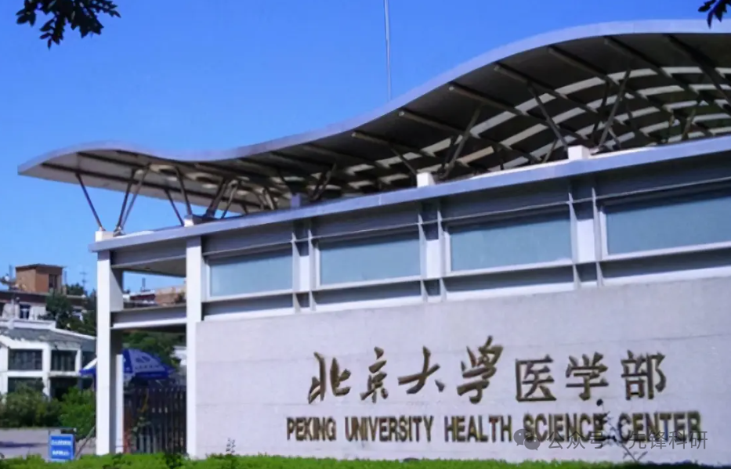

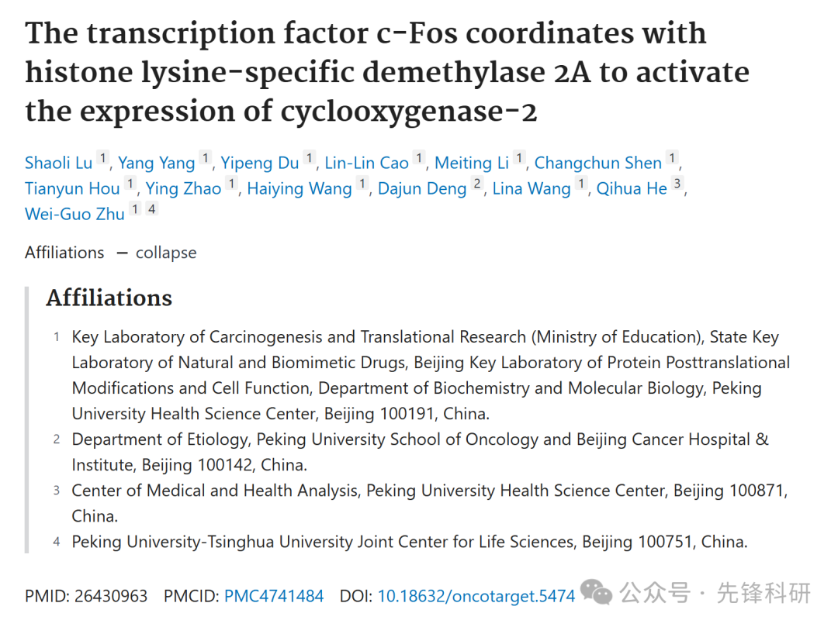

**质疑信息**

2025年3月评论人Cherokia georgiana指出：

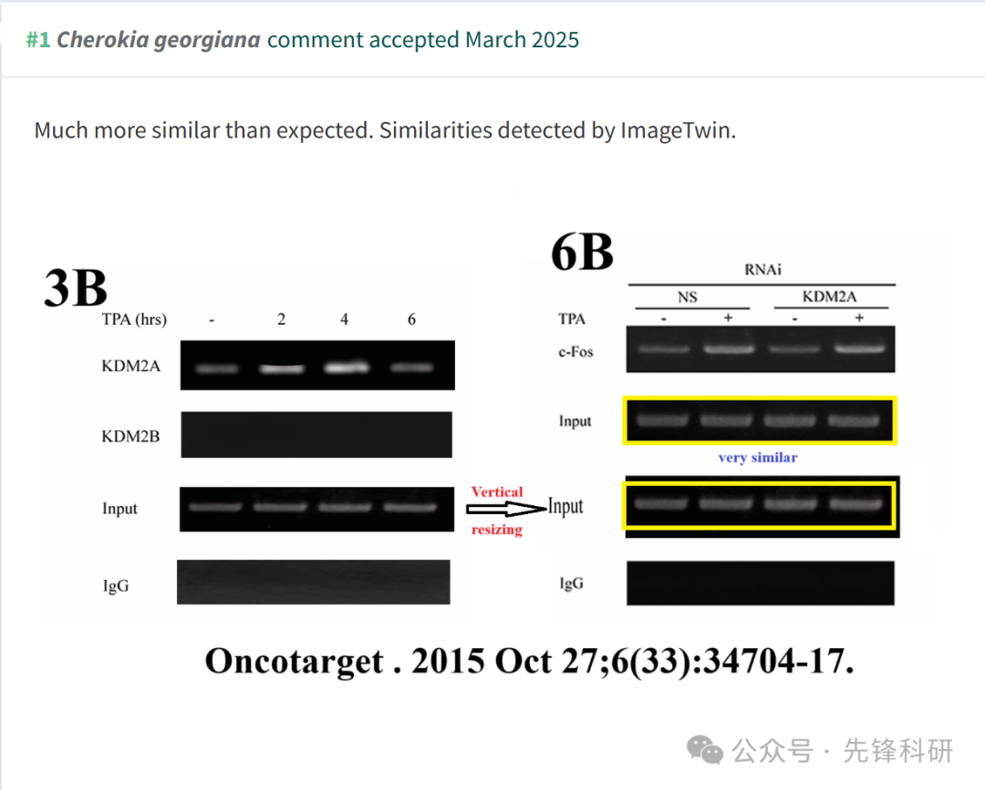

**参考链接：**

https://pubpeer.com/publications/56D3E6DE32280313FAB0509C11F30C

**END**



**免责申明**

本文中的所有信息均源自学术网站及已公开资料。我们虽努力确保信息的准确性与完整性，但无法对此做出绝对保证。若发现任何纰漏或不实之处，请及时联系公众号后台，以便进行更正或删除。